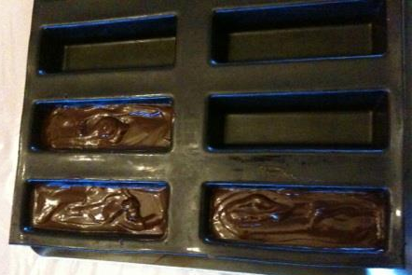
1)- L'insert en ganache au chocolat au lait

100 gr de chocolat à pâtisser au lait
100 gr de crème fraîche épaisse

Faire bouillir la crème épaisse, puis rajouter hors du feu 100 gr de chocolat au lait coupé en morceau, patienter 2-3 minutes, puis remuer pour obtenir un mélange bien lisse et homogène.
Répartir dans les empreintes en silicone (pour moi, la plaque DEMARLE lingot 2,5 lingots pour faire la longueur de la bûche) et laisser prendre au froid.
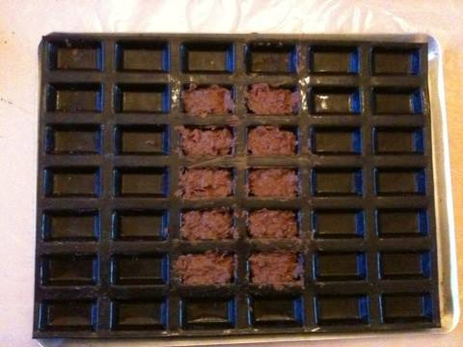
2)- Les mini-plaques en feuillantine pour la déco

50 gr de chocolat à pâtisser au lait
50 gr de Pralinoise
5 gavottes

Faire fondre chocolat et Pralinoise, émietter les 5 gavottes dedans, répartir dans des empreintes en silicone (pour moi, la plaque DEMARLE mini financier) et laisser prendre au frais

3)- Le fond de bûche biscuit brownie (base Christophe Felder)
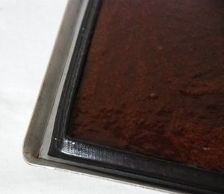
170 g de beurre
90 g de chocolat
3 jaunes d’œufs
115 g de sucre semoule
115 g de cassonade
40 g de farine
3 blancs d’œufs

Préchauffer le four à 180°C.
Faire fondre au bain-marie le beurre et le chocolat.
Dans un cul-de-poule, mélanger les jaunes d’œufs avec le sucre semoule et la cassonade.
Incorporer le mélange chocolat/beurre, la farine et le cacao. Mélanger.
Faire mousser les blancs et les incorporer à la préparation précédente. Verser dans une plaque de cuisson préalablement beurrée et farinée ou en silicone (pour moi, le Flexipat de DEMARLE)
Faire cuire entre 25 mn et 30 mn. Poser une Silpat sur le biscuit. Retourner et démouler.
Découper une bande de biscuit aux dimensions de la base de la gouttière à bûche.

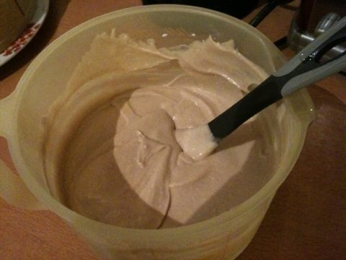
4)- La mousse aux marrons

500 gr de purée de marrons
400 gr de crème fraîche liquide NON allégée
4 feuilles gélatine

Mettre au préalable la crème dans un bol au congélateur environ 1/2h, ça facilite la montée en chantilly
Faire ramollir les feuilles de gélatine dans de l’eau froide.
Faire chauffer délicatement la crème de marron à feu doux, puis y diluer la gélatine essorée.
Monter la crème en chantilly et la rajouter délicatement à la crème de marron refroidie.

5)- Le montage

Dans le fond de la gouttière à bûche, recouverte de rhodoïd pour faciliter le démoulage, répartir les 2/3 de la mousse aux marrons.
Placer, sur toute la longueur est bien centré, l’insert de ganache.
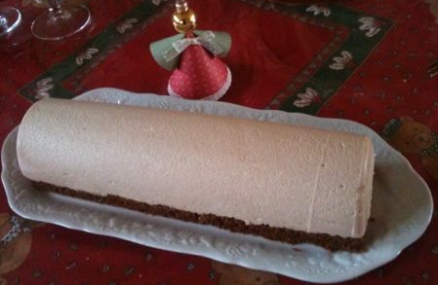
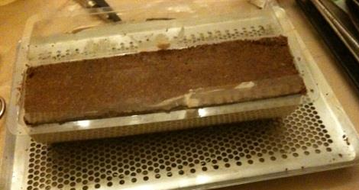
Recouvrir du restant de mousse
Placer le brownie.
Mettre au congélateur.

6)- La décoration

4 heures avant la dégustation, sortir la bûche du congélateur, la démouler (si nécessaire, attendre une heure, mais pas plus, parce que si elle est complètement décongelée, le rhodoïd ne s’enlèvera pas nettement.
Décorer le dessus avec des brisures de marrons glacés et les côtés avec les mini-plaques de feuillantines.
